**SPRINT REVIEW – SPRINT 2**

**Tasks Planejadas:**

| **Tarefa** | **Responsável** | **Prioridade** | **Status (Kanban)** |
| --- | --- | --- | --- |
| 1.3: Integração com banco de dados (Node.js + MySQL) | Luiz | Alta | A fazer |
| 1.1: Criar HTML/CSS da landing | Bruno | Alta | Em andamento |
| 1.6: Desenvolver automação para enviar PDF ao lead | Júlio | Alta | A fazer |
| 1.5: Salvar dados dos leads no banco | Luiz | Média | A fazer |
| 2.2: Validação de e-mail/telefone no formulário | Bruno | Média | A fazer |
| 3.2: Testes manuais | Maicon | Baixa | A fazer |

**Tasks concluídas:**

**Descrição:** Essa task é referente ao desenvolvimento da integração entre o node.js e o SQLite.

**Resultado:**

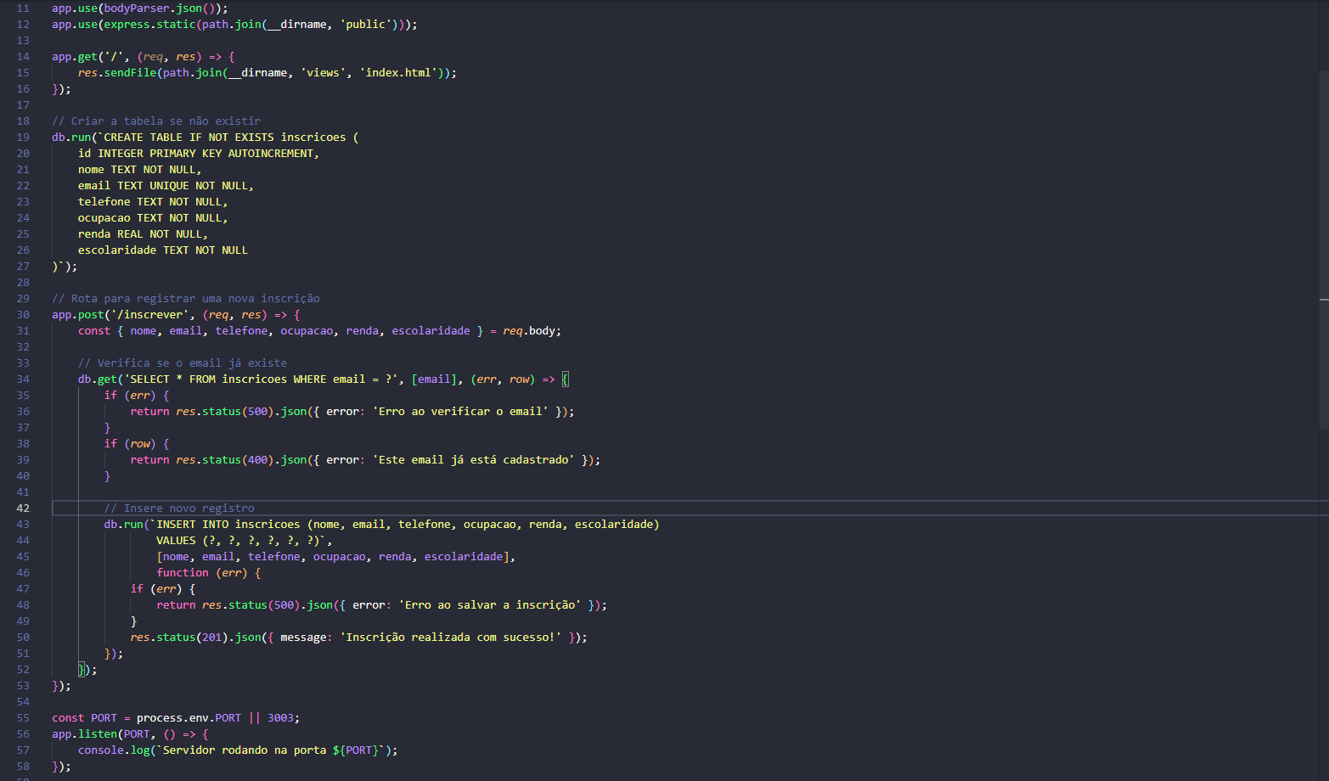

**Descrição:** Essa task foi dividida em duas partes, cujo a segunda parte que é referente aos ajustes finais no design da página.

**

**Descrição:** Essa task a princípio era para desenvolver um PDF, mas decidimos seguir por um email enviado ao lead.

**Resultado: **

**Descrição:** Essa task é referente a gravação dos dados da inscrição do lead no banco de dados.

**Resultado:**

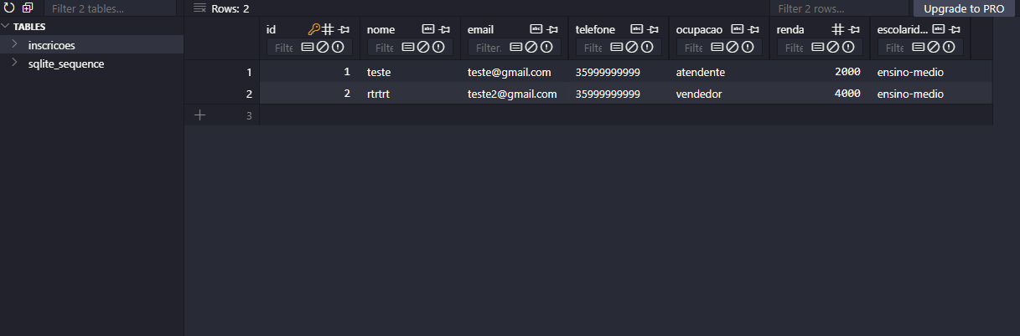

**Descrição:** Essa task é referente a validação do e-mail e telefone no formulário de inscrição

**Descrição:** Essa task é referente ao teste de todo o fluxo da aplicação